Военно-спортивная игра Зарница для начальной школы

Военно-спортивная игра Зарница. Сценарий

Сценарий военно-спортивной игры Зарница для младших школьников
Спортивная игра на улице для начальных классов. Проводится зимой. Время прохождения каждой станции 5 минут.
Цели: способствовать военно-патриотическому воспитанию школьников; привлечь учащихся к занятиям спортом; развивать силу, ловкость, смекалку, творческое мышление.
Подготовительная работа:
1. Распределить учащихся по станциям
2. Подготовить класс к сдаче рапорта (девиз, название отряда), маршировке, исполнению песни.
3. Договориться со столовой о полевой кухне.
Оборудование:
• таблички с названиями станций, маршрутные листы для каждого класса, шифровки; ручки или карандаши, скотч
• станция «Партизаны»: лопаты; флажки; свисток
• станция «Снайперы»: мишень (5 пластиковых бутылок с водой); флажки
• станция «Саперы»: мешки с водой (у каждого класса свой цвет: красный, зеленый, синий, желтый);
• станция «Эрудит»: вопросы на эрудицию; флажки
• станция «Шифровка»: кодовые слава и шифр
• станция «Смотр строя и песни»: флажки
• станция «Лабиринт»: флажки, приготовить лабиринт
• станция «Найти флаг»: флажки

План мероприятия
I. Общий сбор.
II. Сдача рапорта
III. Вручение командам маршрутных листов.
IV. Прохождение маршрутов по станциям.
• станция «Партизаны»
• станция «Снайперы»
• станция «Саперы»
• станция «Эрудит»
• станция «Шифровка»
• станция «Смотр строя и песни»
• станция «Лабиринт»
• станция «Найти флаг»
V. Полевая кухня.
VI. Подведение итогов.

Ход мероприятия

I. Общий сбор
В ангаре в 10.00, команды разбиваются по отрядам, строятся, придумывают название и девиз
II. Сдача рапорта
На торжественной линейке командир каждого класса докладывает о готовности класса к игре главнокомандующему: «Марина Фёдоровна! Отряд (название) к игре «Зарница» готов. Наш девиз (говорит класс). Командир (имя командира). Рапорт сдан!» Главнокомандующий отвечает: «Рапорт принят, вольно!»

III. Вручение командам маршрутных листов
Главнокомандующий. Сейчас каждая команда получит пакет с указанием маршрута, по которому вы должны двигаться. На каждом перевалочном пункте вас будет ждать постовой. Он объяснит вам вашу задачу, проконтролирует то, как вы выполните задания, и оценит их. Если задание выполнено, то команда получает пропуск – отметку, но вам встретятся и дополнительные трудности, если вы вдруг не справитесь с заданием. Выполнив все задания команда ищет флаг.
Итак, ваша задача – выполнить все задания и найти флаг. Кто первый вернётся в ангар с флагом, та команда и победила
(Командиры получают пакет, команды разбегаются по своим маршрутам.)

IV. Прохождение маршрутов по станциям
1. Станция «Снайперы»
(у каждой команды 5 мишеней, нужно сбить их с определённого расстояния снежками, участвует вся команда.)
2. Станция «Саперы»
(В конкурсе участвуют 5 человек от класса. В снег закопаны «мины» (мешки с водой разных цветов). Задача - найти все свои «мины» (определенного цвета) и обезвредить. Если нашел чужую «мину», ее необходимо перепрятать. Оцениваются быстрота, правильность выполнения. Если мины будет повреждена класс выполняет дополнительное задание)
3. Станция «Партизаны»
(В конкурсе принимают участие партизаны. Участникам необходимо сделать оборонительное сооружение (окоп). По свистку участники передвигаются к финишу, второй свисток спрятаться и не шевелиться, если вам сделали замечание – вернуться на старт
4. Станция «Эрудит»
(Классам предлагается ответить на ряд вопросов.
- Как называется торжественное прохождение войск? (Парад.)
- Солдат спит, а она идет. (Служба.)
- Обувь зимней караульной службы. (Валенки.)
- «Звездная» часть мундира. (Погоны.)
- Что у солдата под кроватью? (Порядок.)
- Что общего между деревом и винтовкой? (Ствол.)
- Как называется подросток на корабле, обучающийся морскому делу? (Юнга.)
- Как сбить пламя с горящей на человеке одежды? (Накрыть мешковиной, фуфайкой, одеялом. С себя огонь сбить можно, катаясь по земле)
- Как называется наступательное движение войск? (Атака.)
- Какие виды войск существуют в российских Вооруженных силах? (Сухопутные, ракетные войска стратегического назначения, военно-воздушные, Военно-морской флот.)
- Аппарат для дыхания человека под водой. (Акваланг.)
- Участок местности для испытания боевого оружия. (Полигон, стрельбище.)
- Металлическая пластина, прибиваемая к конскому копыту. (Подкова.)
- Умеют ли слоны плавать? (Да, очень хорошо.)
- Как называется военная больница? (Госпиталь.)
- Боевая машина с реактивными снарядами. («Катюша».)
- Что такое лимонка? (Граната.)

5. Смотр строя и песни
Пройти с песней от флага до флага, если плохо поют отправить всю команду на старт
6. Лабиринт
Пройти всей командой по лабиринту взявшись за руки, если зашли в тупик вернуть назад всю команду, пока не найдут выход
7. Шифровка

Ключ к шифровке
А | Б | В | Г | Д | Е | Ё | Ж | З | И | Й | К | Л | М | Н | О | П
1 | 2 | 3 | 4 | 5 | 6 | 7 | 8 | 9 | 10 | 11 | 12 | 13 | 14 | 15 | 16 | 17

Р | С | Т | У | Ф | Х | Ц | Ч | Ш | Щ | Ъ | Ы | Ь | Э | Ю | Я
18 | 19 | 20 | 21 | 22 | 23 | 24 | 25 | 26 | 27 | 28 | 29 | 30 | 31 | 32 | 33

Шифровка
22 | 13 | 1 | 4 | 21 | 3 | 1 | 26 | 6 | 11 | 26 | 12 | 16 | 13 | 29

V. Полевая кухня
(Пока подводят итоги, командам предлагается проследовать на станцию «Полевая кухня», где каждый получает чашку горячего чая и солдатскую кашу.)

VI. Подведение итогов
(Проводится торжественная линейка с подведением итогов и награждением победителей.)

Маршрутный лист отряда

_________________________________________

Название этапа | место | Отметка о прохождении этапа
«Партизаны» | роща
«Снайперы» | корт
«Саперы» | ангар
«Эрудит» | школа
«Смотр строя и песни» | клуб
«Лабиринт» | футбольное поле

ВЕРЕВОЧНЫЙ КУРС
Большая рогатка | Вспомни детство, порази мишень вероятного противника из гигантской рогатки! | 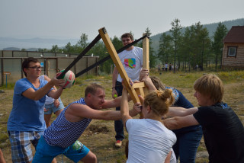
Болото | Переправляясь с кочки на кочку, крепко держась за руки, ваша задача пройти до конца ни разу не наступив на землю. | 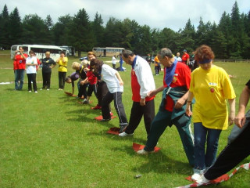
Параллель | Крепкое плечо друга никогда не подводит, в этом конкурсе вы в этом убедитесь. Сложность конкурса состоит в том, что с каждым шагом веревки расходятся друг от друга все дальше и дальше.
Тропа | Здесь все просто, веревка сверху, веревка снизу… за одну держишься, по другой идешь, все бы ничего вот только веревки привязаны под углом и идти надо вверх! | 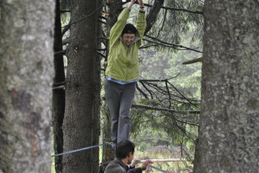
Бабочка | В этом конкурсе вы научитесь управлять своим телом, т.к. чтобы его пройти, нужно уметь грамотно держать равновесие и тогда у вас все получится.
Паутина | Перебраться через паутину - ничего сложного, но… нельзя задевать веревки и в одну ячейку может пройти всего 1 человек. | 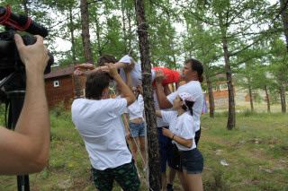
Баланс | Всей командой вы должны перенести мяч на ровной, круглой платформе держа платформу за веревки так, чтобы мяч не упал. | 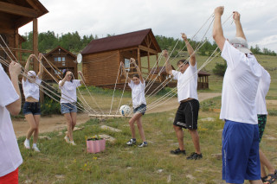
Лабиринт | У вас есть возможность манипулировать маленьким и беззащитным мячиком, но кроме манипуляций вы должны его еще и привести к назначенной цели через пути лабиринта. | 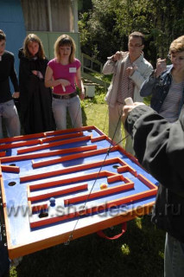
Лыжи | Шаг, еще шаг, правой, левой, правой, левой! Примерно такие звуки вы будете издавать, когда начнете свой забег на гигантских лыжах. | 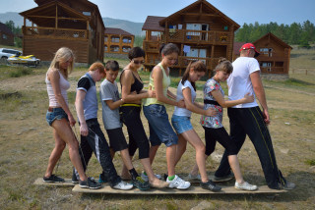
Шаги | Нужно просто переступать через препятствия, не уронив жерди, вот только ноги у всей команды связаны между собой. | 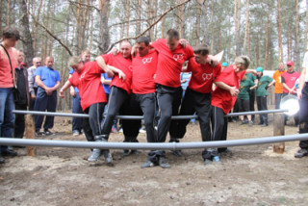
Маскировка | В этой игре все просто: 1 свисток – беги, 2 свистка – прячься. Увлекательная и простая игра, которая поможет с головой окунуться в детство и в полной мере ощутить себя настоящим спецназовцем. | 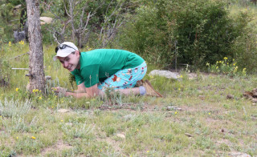
Стрелок | Получи эмоциональную разрядку, стреляя из пистолета по мишеням, проблемам и врагам! | 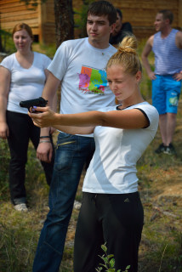
Арбалетные войска | Вы когда-нибудь стреляли из настоящего, тяжелого арбалета? Если нет, то это как раз для вас! Если вам все-таки довелось это уже сделать, то никогда не поздно освежить эти незабываемые чувства. | 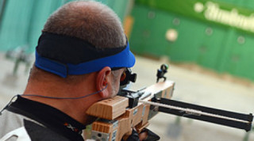
Переправа | В этом конкурсе нужно очень крепко держать друг друга за руки, что бы ни кто не упал на землю, и пройти до конца эту переправу. Вот только связанные ноги усложняют задачу. | 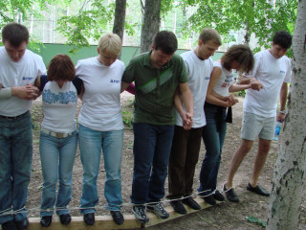
Весы | "Ювелирная работа" - это как раз про этот конкурс, ваша задача встать на весы всей командой так, чтобы ни один из концов бруса ни разу не коснулся земли. | 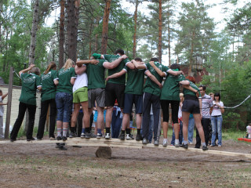
Ручей | Расслабьтесь, вы ручеёк, маленький и тихий ручеёк, который течет в лесу, а теперь пора напрячься и передать своего товарища по команде так, чтобы он не упал на землю. | 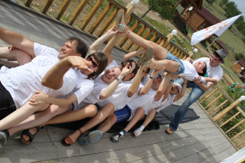
Тихоходик | Это испытание не на скорость, а на концентрацию, между вами ставится небольшая палочка, ваша задача не уронив палочки пройти заданную дистанцию. Притрагиваться к палочкам руками нельзя. | 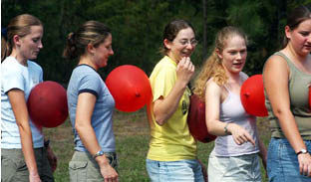
Карусель | Каждому участнику выдается жердь, которую он держит ладонью сверху. Задача участников - передвигаясь по кругу не давать жерди соседа падать на землю. Условия: жерди должны оставаться на местах, хватать жердь нельзя, только прижимать ладонью сверху. Так нужно пройти полный круг. | 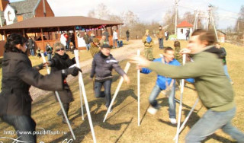
Китайские палочки | Задача участников, палочками перенести мячи разной величины в корзину, так что бы во время переноса ни один мяч не упал на землю. | 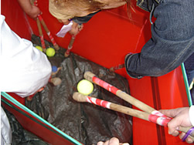
Колодец | Все просто, нужно выбраться из колодца, вот только за края колодца задевать нельзя, в противном случае все начинается сначала.
Солнце | Команде вместе с 1 стаканом воды нужно пройти сквозь обруч, не пролив ни капли, но есть одно условие - стакан с водой нужно держать веревками. | 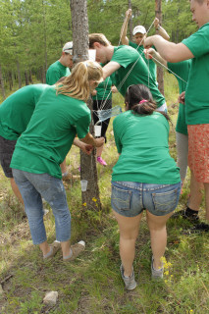
Атака земля-воздух | Лучшая эмоциональная разгрузка - это безнаказанно лопать шары и мы вам это предоставим, но лопать их нужно дротиками и чем больше - тем лучше! | 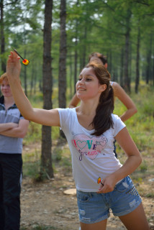
Квадрат | "Все невозможное - возможно" - это как раз про этот конкурс, задача команды поместиться в квадрат 1 х 1 метр, так чтобы ни одна нога не была за пределами круга, но это еще не все: нужно выполнить простые задания - такие как подпрыгнуть или присесть, при этом, не выпав из квадрата. | 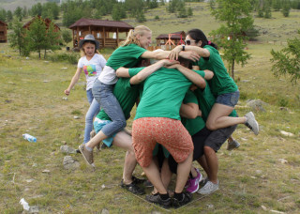
Авианалет | Этот конкурс позволит вам почувствовать себя бомбардировщиком без риска загреметь в сумасшедший дом. Задача участников состоит в том, что два человека берут на руки третьего (который считает себя бомбардировщиком) и несут его вокруг территории, на которой установлены вражеские корабли, бомбардировщику нужно во время полета сбить корабль бумажным самолетом. | 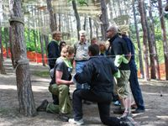
Шторы | От петли к петле вы будете продвигаться вперед. Сесть на шпагат после этого для вас будет сущий пустяк. | 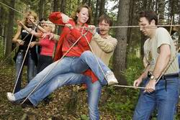
Крест | Прототип конкурса "Бабочка" с той разницей, что веревки посередине сцеплены не карабином, а веревкой, которая не позволяет сцепленным веревкам скользить. | 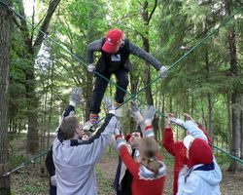
Лодка | Проплывите на сухопутной лодке 10 метров, и будет вам счастье! Увлекательный конкурс, в котором вы научитесь передвигаться всей командой на гимнастических мячах. | 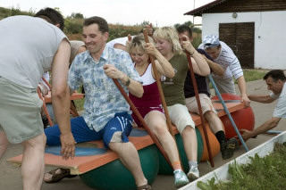
Велосипед | Всю жизнь вы эксплуатируете велосипед, теперь пришло его время эксплуатировать вас. Провезите всей командой велосипед по брусу, ни разу его не уронив. | 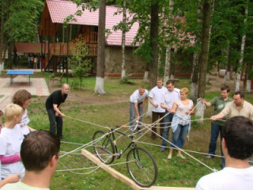
Трон | У вас есть уникальная возможность побывать императором мира, и поданные в буквальном смысле будут носить ваш трон на руках, но есть небольшое "НО" - как истинный император, вы должны иметь колоссальную выдержку и не уронить ваш символ власти. | 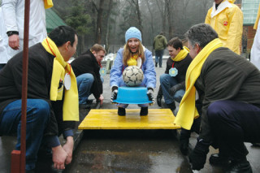
Лестница | Пройдите по горизонтальной лестнице, ни разу не упав. После этого вы поймете, что вам все по плечу. | 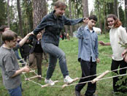
Прогулка | Здесь вы можете пройтись по рукам своих друзей и коллег и, самое удивительное, они не будут против. | 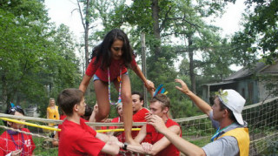
Лабиринт (бревно) | У вас есть бревно и есть лабиринт, проведите бревно по лабиринту ни разу не выйдя за его границы. | 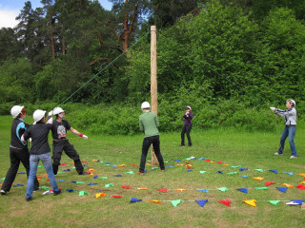
Художник | Этот конкурс научит вас рисовать картины всем вместе. Просто перерисуйте картину и все! | 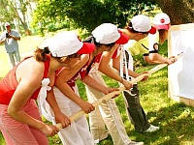
Сапер | Найдите за определенное количество времени все мины, которые спрятаны на обширной территории. Вот только нужно научиться не мешать друг другу. | 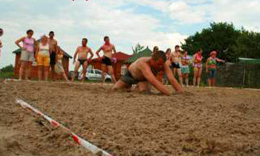
Канатоходец | Ваша задача всей командой одновременно пройти по канату, помогая друг другу. | 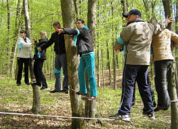
Мост | Ваша задача - достроить собственный мост и пройти по нему. Сложность в том, что у вас есть всего 3 доски и 10 платформ по которым нужно пройти. | 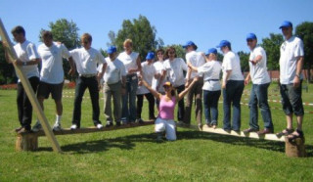
Супермен | Почувствуй себя супергероем, пролетая препятствия на руках своих товарищей. | 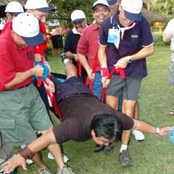
Клетка | Задание, которое выработает у вас железное терпение. Поднимите наружу палочками мяч который находится в клетке. | 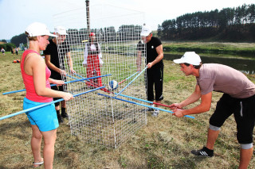
Ходунок | Пройдите 10 метров в гигантской конструкции и все! | 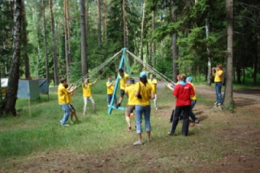
Рыбалка | Все ходили на рыбалку, вот только удить рыбу нужно на земле и гигантской удочкой и исключительно всем вместе. | 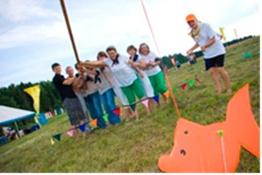

СПОРТИВНЫЕ КОНКУРСЫ
Большой футбол | Футбол - это классика, но нужно жизнь разнообразить, играем все в тот же футбол вот только мяч в 5 раз больше и 10 раз легче. | 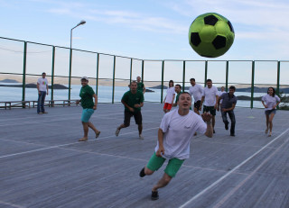
Цепь | Эстафета, в которой 2 участникам связывают ноги и их задача добежать конца дорожки и, вернувшись, перевязать веревку следующим 2 участникам. | 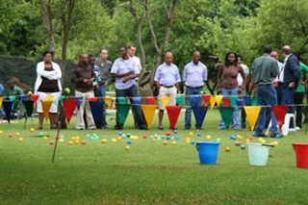
Клотчбол | Командная игра, в которой прикасаться к мячу нельзя ни какими частями тела, но этого Вам и не нужно делать! Все что нужно - это командный дух и большой кусок ткани! | 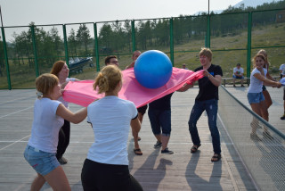
Салазки | Эстафета, которая поможет Вам просто покататься вдоволь на салазках, и не только покататься, но еще и товарищей покатать. | 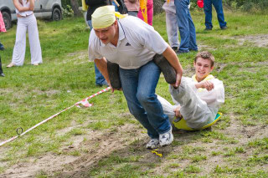
Снайпер | Командная игра, прототип известной всем с детства игры "Выжигало", вот только в этой игре нужна четко выработанная командная стратегия.
Прыжки в мешках | Прыгать в мешках это просто и весело, так давайте прыгать в мешках. | 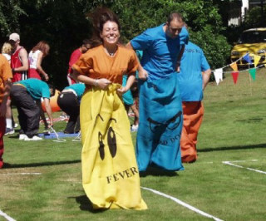
Конь | Теперь у вас появятся копыта, прискачите к финишу первыми. | 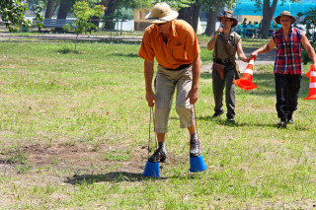
Лимбо | Известная каждому игра, которая заставит ваше тело выгнуться так, что позавидуют любые гимнасты. | 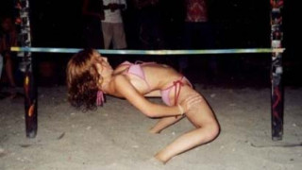
Бой подушками | Сшиби своего оппонента безопасной подушкой с жерди, и ты - победитель. | 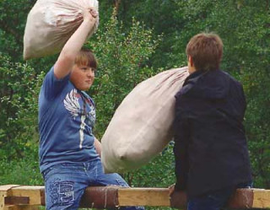
Шорты | Эстафета, в которой на 3 участников одевают шорты, все бы ничего, вот только шорты сшиты вместе. | 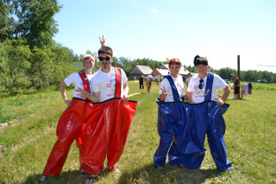
Перетягивание каната | Тут все просто: одна команда берется за один конец, другая за другой и тянут на себя, задача перетянуть канат на 1,5 метра в свою сторону. Эта игра всегда интересна во все времена. | 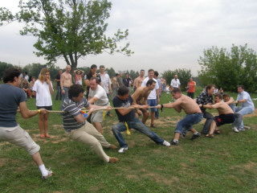
Хозяюшка | Эстафета, в которой нужно добежав до фартука с рукавицей, быстро их одеть и сказать фразу "Я знатная хозяюшка", побежать к команде и предать эстафету. | 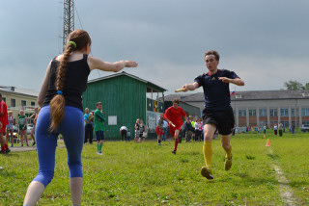
Брызгбол | Перебрасываем тканью друг другу воздушные шары наполненные водой, море позитива и мокрой одежды обеспеченны. | 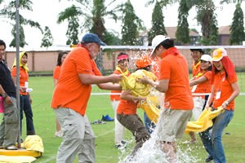
Метлобол | Играть клюшками теперь не в моде. Метла! Вот новый тренд в спорте и у Вас есть возможность это попробовать первыми! | 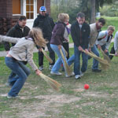
Урожай | Задача каждой из команд собрать как можно больше мячей себе в ведро.
Водолей | Здесь нужна не только скорость, но еще и аккуратность - ведь без неё, даже если Вы просто безумно быстры, можно очень легко проиграть. | 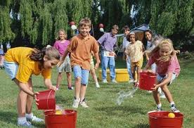
Скакалка | Мы предлагаем Вам вспомнить детство и всем месте попрыгать на скакалке. Победит та команда, которая дольше всех выдержит это испытание. | 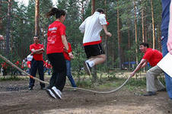
Попрыгунчик | Перепрыгните своих конкурентов и пройдите испытание первыми! | 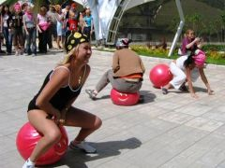
Гонки | Приведи свой грузовик к финишу первым, при этом не потеряй в дороге груз. | 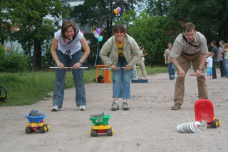
Боулинг | Сбивать кегли шаром теперь не в моде, теперь нужно это делать кольцами. Можно представить, что кегли - это Ваши враги или проблемы, так можно еще и эмоциональную разгрузку получить.
Пребывание детей в лагере всегда сопровождается подъемами и спадами настроения. Причины тому: усталость от смены (слишком насыщенная жизнь или наоборот (это хуже)) и др. Могут возникать конфликты в отрядах: в середине смены отношения уже устоялись и существуют ярко выраженные лидеры и аутсайдеры.
Веревочный курс поможет сплотить детей как в отряде, так и в лагере. Вместе преодолевая трудности, ребята почувствуют помощь товарищей, а может быть, откроют в себе и других что-то новое, важное и настоящее. Веревочный курс позволяет также увидеть имеющиеся проблемы во взаимоотношениях в отряде.
Общие правила веревочного конкурса
• Все одевают спортивную одежду.
• Проговариваются условия прохождения этапов веревочного курса: взаимопомощь, поддержка друг друга.
• Общий старт и общий финиш.
• Команды передвигаются по маршрутным листам.
• На станциях, куда прибывают команды, находятся те люди, чей авторитет признают все участники веревочного курса.
• На прохождение станции выделяется строго определенное время.
• Подводятся итоги и награждаются все команды, принимавшие участие в веревочном курсе.

Бермудский треугольник
Три дерева, стоящие близко друг к другу, обвязаны веревкой на высоте 70-100 см — это и есть бермудский треугольник, в котором, как известно, пропадают люди и вещи. Задача всех стоящих внутри членов экспедиции: выбраться из него без посторонней помощи извне, не опираясь на деревья и не подлезая под веревкой.

Электрошок
Команда должна проползти под натянутой на высоте 50 см веревкой, не задевая ее.

Паутинка
Между деревьями натянуты веревки вертикально и горизонтально. Задача — переправить всех на другую сторону через образованные квадраты. Участники игры сами определяют, кого и как переправлять. Переправленные первыми помогают принимать всех остальных с другой стороны.

Солнышко
К мячу или воздушному шарику привязаны веревочки по количеству участников. Задача участников: держась за свои веревочки, не уронить мяч определенное время.

Фигура с веревкой
Все держатся за одну веревку, связанную за концы. Необходимо построить различные фигуры.

Косички
Команда делится на три группы. Каждой группе дается по веревке. Веревки связаны у основания. Необходимо сплести косичку, не отпуская свою веревку и не беря в руки веревку другой группы.

Вождение
Ребята разбиваются на пары. Затем первые номера закрывают глаза. Это — ведомые. Вторые номера — ведущие. Ведущие ведут ведомых через различные препятствия, которые показывает им вожатый. Потом ребята меняются ролями (водить человека не меньше 15—20 минут).

Kapyceль
Разбившись на пары, ребята образуют два круга (внешний и внутренний). Внутренние встают спиной к внешним и падают, уверенные, что их поддержат. После этого внутренний круг делает шаг вправо, и образуются новые пары (расстояние между кругами можно варьировать).

Живой мост
Группа встает в две шеренги лицом друг к другу, противоположные люди крепко держат друг друга за руки. Человек ложится на руки и как по живому мосту перемещается в конец. Затем — следующий.
Нужно соблюдать технику безопасности!

Бесконечное кольцо
Группа встает в круг и берется за руки. На руке у ведущего висит веревочное кольцо. Не разрывая рук, все должны пролезть сквозь него (по кругу) и вернуть кольцо ведущему. Можно пустить второе кольцо в другую сторону.

Встать спиной друг к другу
В парах: встать спиной друг к другу и присесть без помощи рук; встать лицом друг к другу и присесть. То же можно делать в группах по 5-7 человек.

Сесть друг другу на колени
Задание: нужно всем сесть друг другу на колени. Для этого группа встает в круг, поворачивается боком к центру круга, сужает круг и одновременно садится так, чтобы можно было расслабить ноги. Группу нужно страховать.

Шторм
Все стоят вокруг палатки, выбирают несколько игроков, которые ложатся в середину. Они как будто бы в лодке посреди океана. Остальные поднимают и опускают палатку, начиная с легкого бриза и постепенно превращая бриз в шторм. Затем выбираются другие желающие «поплавать».

Акула
Все садятся вокруг палатки, ноги — под палатку. Выбирается один игрок (акула), который забирается под палатку. В то время когда акула плавает под палаткой, дергая всех за ноги, остальные создают волны. Тот, кого она схватит и потянет за ноги, скрывается под палаткой и меняется с акулой местами.

Мяч
Вариант 1. Игроки стоят вокруг палатки, держа ее. Задача: катая мяч вокруг палатки, создавать волны, опуская палатку перед мячом и поднимая ее вслед за мячом.
Вариант 2. Положить большой мяч на середину палатки. Затем все берут палатку за края и пытаются подбросить мяч как можно выше.

Бумажный лабиринт
Проходя по лабиринту, стены которого сделаны из старых обоев, главное — найти выход, не потерять друзей и собрать как можно больше предметов, встречающихся на пути

